**סימונים שערים ועוד להעתקה**

Word‪ - סימנים, שערים ועוד להעתקה - כפי המקובל בספרי קודש [מצב תאימות]**נבנה במיוחד לעריכת חידו"ת**

**הוראות:**

1. אם מתקבלת הודעה (ראה תמונה בתחתית המסגרת) 'כדי לשנות מסמך זה, הסר את הגופנים המורשים עבור הדפסה או תצוגה מקדימה בלבד' - לא כדאי (וגם אין טעם) ללחוץ על 'הסר גופנים מוגבלים', אם תלחץ עליו לא תקבל תצוגה אמינה של הקובץ (ראה בהרחבה יותר בעמ' 2 בהערה), וממילא גם אינך יכול לעצב אותו (המסמך מוגן - ראה להלן). אם בכל זאת לחצת צא מהקובץ ואל תשמור אותו.

2. המסמך מוגן מפני עריכה לא מכוונת, הגנה זו נועדה לשמור על הקובץ המקורי - שמסתבר שיועבר הלאה גם לאחרים (בעזרתך...). הגנה זו אינה מונעת את ההעתקה מן המסמך ועדיין תוכל להינות ממנו.

3. המלצה חשובה מאוד: בעבודת הגרפיקה שיש במסמך זה השתמשו בפונקציה 'חלונית בחירה' (נמצא ב- פריסה> קבוצת 'סידור'> חלונית בחירה. ניתן להגיע לזה גם דרך לחיצה על אובייקט (כגון: לחיצה על מסגרת הוראות אלו או התמונה שלמטה)> לחיצה על הכרטיסיה שתופיע> קבוצת 'סידור'> חלונית בחירה). פונקציה זו שימושית מאוד לתפיסת האובייקטים וסידורן. הערה: הכלי 'כלי ציור' מופיע רק בלחיצה על האובייקט.

4. ניתן 'לשחק' עם האובייקטים - השתמשו עם הכרטיסיות 'כלי תמונות' ו'כלי ציור' (יופיעו לאחר לחיצה על האובייקט), מומלץ מאוד.

**בתצוגת קריאה יש ללחוץ עבור תצוגה מיטבית על תצוגה> פריסה> פריסת עמוד**

לסימנים, עיטורים ועוד חפש את הגופנים הבאים [חפש בכרטיסיית הוספה> סימן (קבוצת סימנים)> סימנים נוספים> גופן (בכרטייסיה סימנים). כדי להוסיף את הסימן הרצוי לחץ עליו ולאחר מכן על 'הוסף' או על Enter]. הערה: גופנים אלו <llc> יופיעו רק במידה והם מותקנים, אם הם אינם מותקנים ניתן להתקינם מתיקיית התוכנות. הערה נוספת: ישנם גופנים שעובדים רק כשהמקלדת על מצב אנגלית (סימן ההיכר: אם לחיצה <llc> עליהם מביאה את הסימון: ).

Guttman Logo1

Marlett

J0153516J0153516Nymphette

Webdings

Wingdings

Wingdings 2

Wingdings 3

Zdingbats

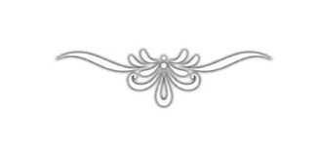

**שונות לעיצוב**

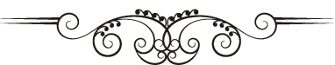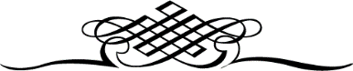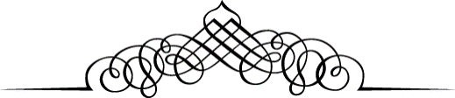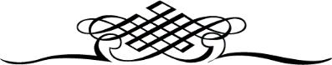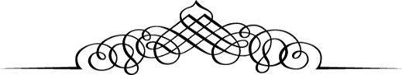

**שונות לעיצוב**

J0105250



**כתב מתוח -** ניתן להעתיק כתב זה לשימוש במקומות אחרים (יש להקפיד על הדבקה בעיצוב המקור). ניתן גם להחיל עיצוב זה על טקסט במקום אחר על ידי הפונקציה 'מברשת עיצוב' (נמצא בכרטיסיית בית> קבוצת לוח)

🙧**שערים** 🙥

**הוראות:**

1. השערים עוצבו לפי הגודל המקובל של קונטרסים: רוחב: 17 ס"מ, אורך: 23.5 ס"מ – כמידת עמודים אלו (ראה כרטיסיית פריסה (ומתחת ל- 2016: פריסת עמוד)> גודל, לחץ על 'גדלי נייר נוספים' והכנס מידות אלו).

2. כדי שתתקבל תצוגה אמינה וברורה של השערים הטמענו כאן את הגופן Livorna, כך שהוא יוצג במחשבך גם אם הוא אינו מותקן. אם הנך מעתיק משערים אלו גופן זה לא יועתק בצורתו הנוכחית למסמך החדש, בשביל זה צריכים שהגופן עצמו יהיה מותקן במחשב. להתקנת הגופן היכנס לתיקיית התוכנות > גופנים לדברי קודש - מומלצים להתקנה> לפי גופנים> ליוורנה. בחר בגופנים ולחץ על 'התקן' בלחיצה הימנית של העכבר.

3. המלצה חשובה: בשימוש בשערים שלפניכם יש עבודת גרפיקה, כדאי מאוד להשתמש עם הפונקציה 'חלונית בחירה' שנמצאית בכרטיסיית פריסה> קבוצת סידור, ניתן להגיע לזה גם דרך לחיצה על אובייקט (כגון: לחיצה על מסגרת הוראות אלו או על אחד הסימונים לעיל)> לחיצה על הכרטיסיה שתופיע> קבוצת 'סידור'> חלונית בחירה). זה מקל מאוד על תפיסת האובייקטים וסידורן.

**השערים מתחילים בעמוד הבא >> ל**

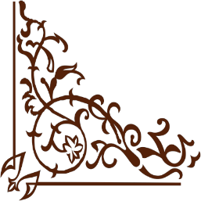

הוספות: כגון נושא משני, שם מחבר, שם הוצאה לאור, שנת הוצאה לאור



**שם הספר**

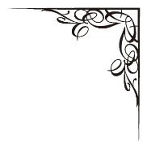

הוספות: כגון נושא משני, שם מחבר, שם הוצאה לאור, שנת הוצאה לאור

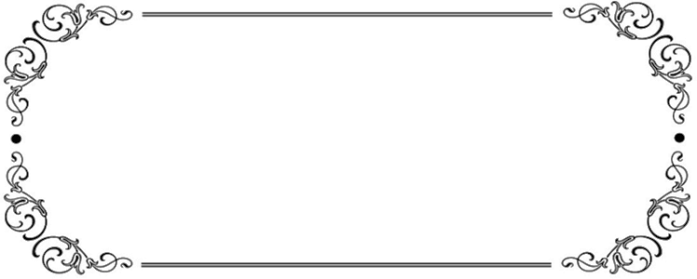

**שם הספר**

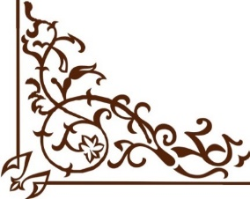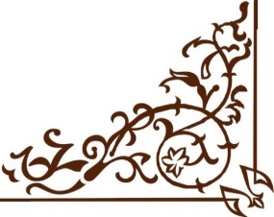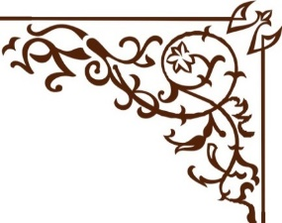

**קונטרס**

**שם הקונטרס**

**שם הנושא**

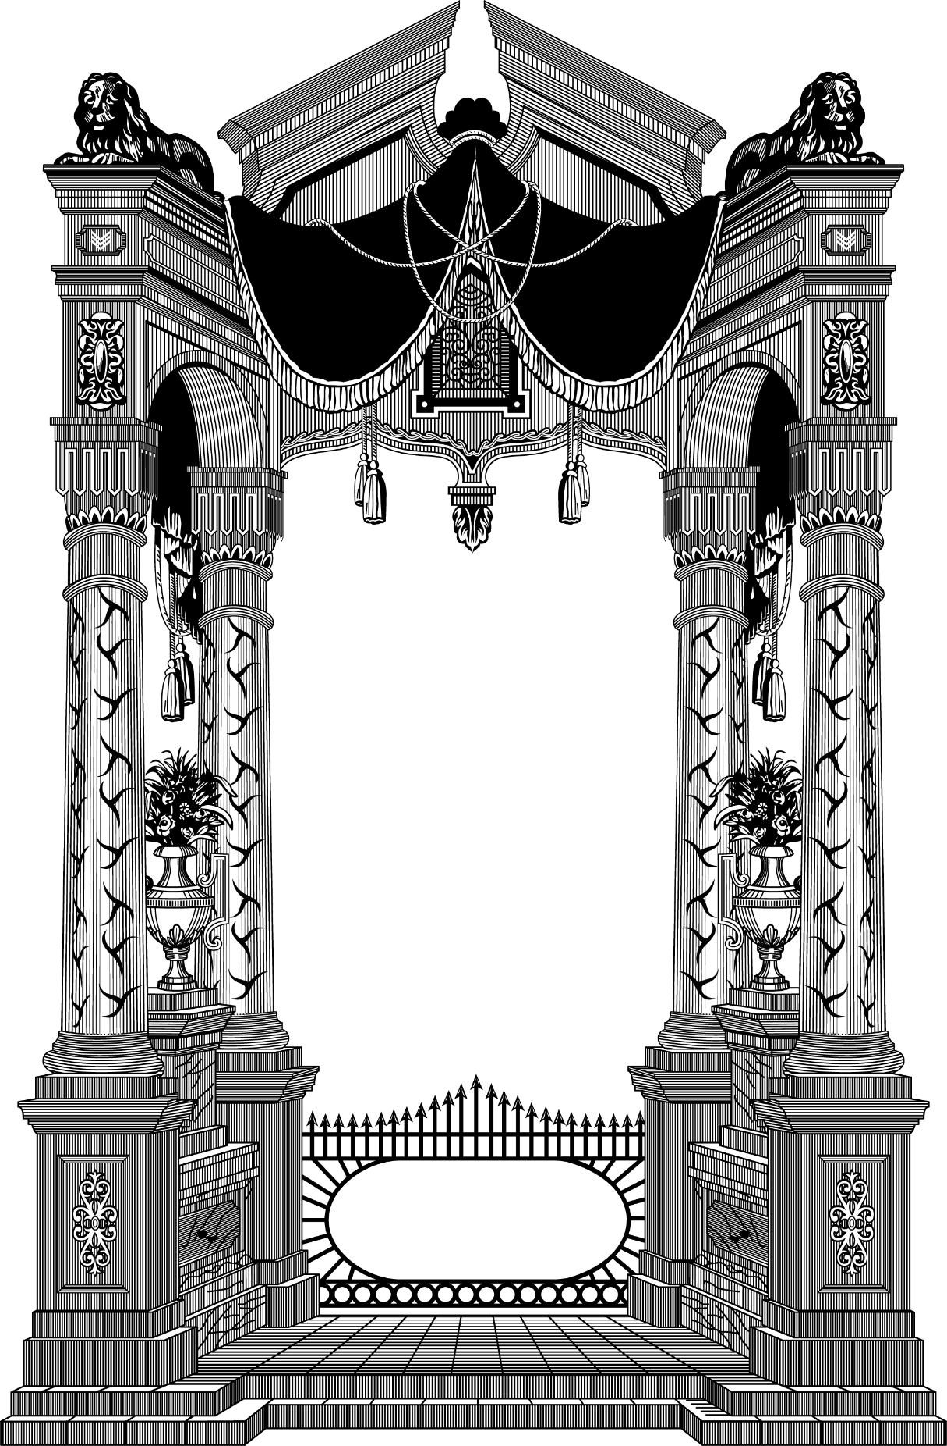

**ספר**

**שם הספר**

**נושא / ענין**

**תאריך סיום**



**ספר**

**שם הספר**

**נושא / ענין**

**תאריך סיום**

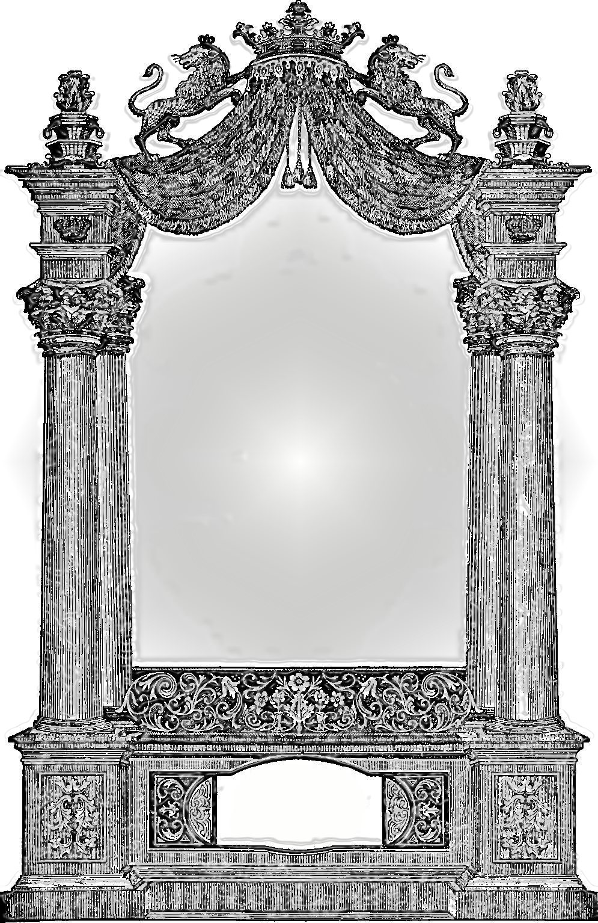

**תאריך סיום**

**ספר**

**שם הספר**

**נושא / ענין**

<< תחילת ספר כפי שמקובל בספרים רבים

©

כל הזכויות שמורות

אין להעתיק ללא אישור בכתב מהמוציא לאור

טלפון להערות ותיקונים:

בחמלת ה' עלי שם המחבר

תאריך סיום

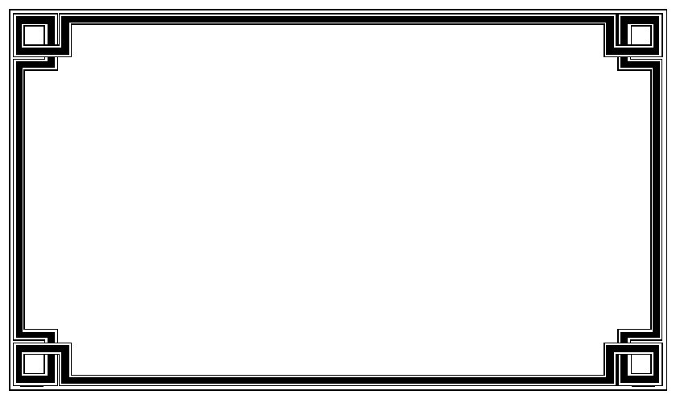

**להסכמות וכדומה**

**סוף**

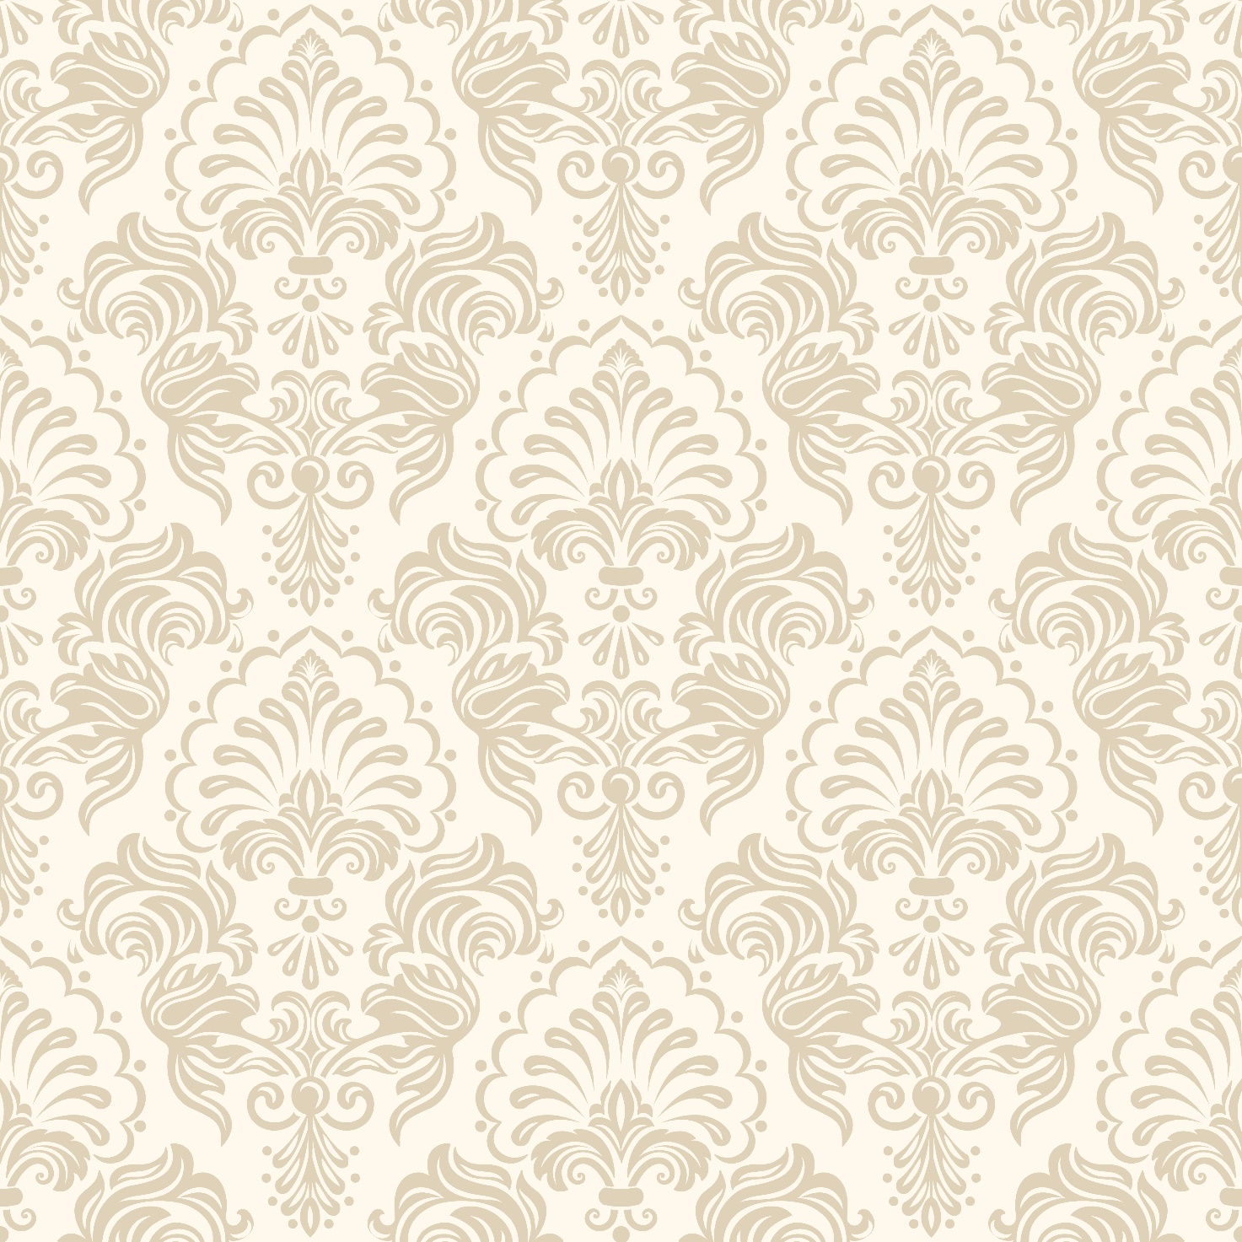

**חגיגי לאירועים וכדו'**